Metodo ASUM-DM

Metodo Unificado para Soluciones de Analitica, Metodologia para implementar proyectos de Ciencia de Datos, es una forma de llevar organizadas las diversas etapas del proyecto que se propone, sirve para definir estrategias y actividades a realizar para conseguir el objetivo del proyecto.

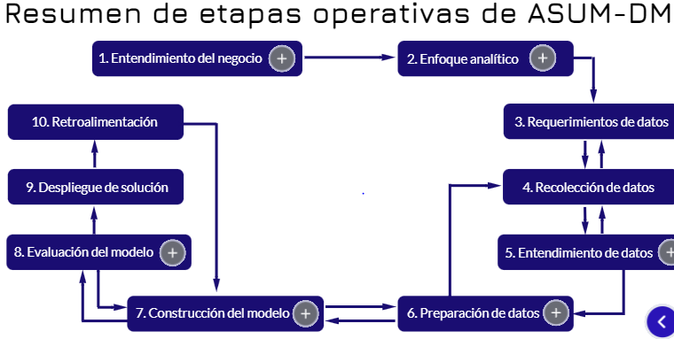

ETAPAS OPERATIVAS:

1. Entendimiento del Negocio: Propósito es entender los objetivos y requerimientos desde la perspectiva de negocio, para luego convertirlos en un problema que se pueda abordar desde la analítica.

* Paso 1. Determinar los objetivos del negocio
* Recuento Histórico de lo que se conoce sobre el proyecto desde sus inicios, los recursos disponibles, los problemas que tiene y las metas que plantea.
* Desde la perspectiva de Negocio, se debe de tener claro el objetivo principal que se quiere lograr, en esta etapa es importante llevar este objetivo a un problema que se pueda abordar desde la analítica.
* Identificar los posibles beneficios generados por el resultado de una solución analítica.
* Paso 2. Evaluar la situación actual del negocio
* Listas los recursos disponibles de personal, información, arquitectura computacional y de software que se tenga actualmente, relacionados con el proyecto de analítica.
* Establecer cronograma de desarrollo, conocer los aspectos legales y de seguridad relevantes alrededor del negocio y los datos que se van a usar, sobre restricciones, es necesario saber la disponibilidad de los recursos listados previamente, así como las limitaciones que regulan los datos a usar.
* Puntualizar en los riesgos y contingencias que se pueden presentar durante el desarrollo del proyecto, problemas de tiempo, recursos o datos.
* Generar un glosario de terminología, esto para facilitar la comunicación entre el negocio y el equipo de analítica.
* Construir un análisis de costo-beneficio, saber cuánto costará el proyecto y cuanto ganará el negocio tras contemplar el proyecto.
* Paso 3. Crear un plan de trabajo
* Describir el plan a seguir para lograr las metas de analítica propuestas por el negocio
* Paso 4. Generar un reporte de entendimiento del negocio
* Importante pues es ese documento se consolidan los resultados obtenidos anteriormente para que el negocio y el equipo de analítica estén al tanto de lo que se definió, para empezar con el desarrollo del proyecto.

1. Enfoque Analítico: Necesario traducir los objetivos de negocio en metas de analítica, darle un enfoque estadístico, minería de datos o aprendizaje automático, clasificar las tareas de analítica como predecir, segmentar, clasificar, relacionar datos, etc.
2. Requerimientos de Datos: Se definen los datos que se usarán, identificar las posibles fuentes de datos y variables para realizar las tareas de analítica.
3. Recolección de Datos: Etapa que tiene como objetivo adquirir los datos a partir de varias fuentes posibles como fuentes propias del negocio y fuentes externas.
4. Entendimiento de Datos: Etapa clave ya que revisa detenidamente la información que dispone el negocio, la cual será usada para realizar las tareas de analítica requeridas. En esta etapa se accede y/o exploran los datos antes de prepararlos.

* Paso 1. Recolectar datos iniciales
* Acceder a los datos que tiene disponible el negocio y adquirir nuevos datos si es necesario, cargar e integrar datos. datos que ya dispone el negocio, datos externos disponibles, datos que pueden ser comprados.
* Paso 2. Describir los datos
* Examinar las propiedades generales de los datos a usar en el proyecto, conteos, estadísticos básicos, reconocimiento de datos.
* Paso 3. Explorar los datos
* Permite visualizar los datos en tablas, graficas, identificación de valores atípicos.
* Paso 4. Verificar la calidad de los datos, consolidación de los dos pasos anteriores, generado por preguntar cómo, ¿Hay inconsistencia en los datos?, ¿Datos faltantes/Nulos?
* Paso 5. Escribir un reporte de entendimiento de datos
* Se consolida lo hecho en los pasos anteriores en un reporte detallado incluyendo todo lo que se encontró hasta el momento en los datos.

1. Preparación de los datos:

* Paso 1. Seleccionar Datos
* Busca escoger que datos se usarán en las tareas de analítica que se realizarán, el criterio principal es lo establecido como meta del proyecto.
* Paso 2. Limpiar Datos
* Mejorar la calidad de los datos, inserción de datos predeterminados, usando técnicas avanzadas de estimación de datos faltantes mediante modelado estadístico. En este punto se alteran los datos respecto al conjunto original.
* Paso 3. Complementar los Datos
* Agregar mas columnas, filas a partir de cálculos sobre las columnas originales.
* Paso 4. Integrar los Datos
* Procesos de agregación de datos en un solo objeto, considerando el uso de datos provenientes de múltiples fuentes.
* Paso 5. Formatear Datos
* Unificar los formatos en los que se debería de representar la información
* Paso 6. Escribir reporte sobre preparación de Datos
* Describir lo realizado en los pasos anteriores, detalladamente.

1. Construcción del Modelo: Modelación que permita cumplir las metas de analítica propuestas previamente.

* Paso 1. Seleccionar técnicas de modelado
* Paso 2. Diseñar las pruebas
* Paso 3. Construir el modelo

1. Evaluación del Modelo